Летнее мероприятие в старшей логопедической группе
( проводится на участке детского сада)
«Проделки Вредины»
Задачи:

• Расширять и активизировать словарь по теме «Дикие животные наших лесов».
• Совершенствовать грамматический строй речи (закреплять в речи детей названия детенышей домашних и диких животных).
• Развивать фонематическое восприятие (закреплять умение определять позицию заданного звука в слове; слоговой состав слова).
• Развивать связную речь (продолжать учить составлять описательные рассказы о предложенном предмете).
• Закрепить умение детей ориентироваться по плану-схеме. Укреплять общую моторику.

Оборудование:
Две спортивные дуги; игрушки для составления описательных рассказов; сундучок для игрушек; картинки детенышей домашних и диких животных; логокуб; две одинаковые картинки с десятью отличиями; загадки; карта-план участка детского сада, дидактическая кукла Вредина, письмо с заданиями для детей.
Ход:
Корзина с выносным материалом заранее прячется на участке детского сада. Дети, собираясь на прогулку, обнаруживают пропажу. Затем ситуация обыгрывается логопедом с помощью дидактической куклы Вредины. (Персонаж знакомый детям. Она уже не раз в течение года устраивала «мелкие пакости» в группе: то перед занятием оказывалось, что пропал дидактический материал, то картинки перепутаны и т. д.)

Л о г о п е д. Ребята, Вредина опять побывала у нас в группе и решила навредничать. Но вы не расстраивайтесь, я думаю, что вы легко отыщете игрушки и справитесь со всеми заданиями, ведь за год вы многому научились.
Но сначала нужно хорошо изучить карту нашего участка.

Логопед организует поиски игрушек, ориентируясь на план участка, на котором стрелками - указателями обозначено место, где они спрятаны. По ходу дети выполняют различные задания.

План
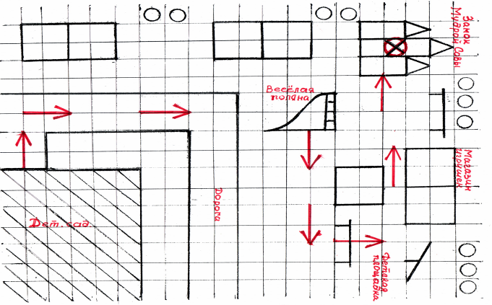
Логопед читает задания от Вредины: «Начинайте двигаться от главного входа в детский сад. Сделайте вперёд 10 огромных шагов, перед вами будет «чудо-куст», на нём вы найдёте первое задание»

Участок младшей группы

Игра «Кто кем будет, когда вырастет?»

Дети рассматривают картинки с изображениями детенышей животных, прикреплённые прищепками к веткам невысокого кустарника.

Л о г о п е д. Мы попали на лесную полянку, на которой развлекаются детеныши разных животных. Отцепите картинки и назовите детенышей.
— Каким детенышам опасно находиться в лесу? Почему?
— Назовите, у какой мамы, какой детеныш.
Д е т и. У лисицы — лисенок, у зайчихи — зайчонок и т.д.

Участок средней группы.
Магазин «Игрушки»

Л о г о п е д. В магазине пустые прилавки. Игрушки еще спят после ночи.
Ребята, давайте поможем им проснуться и встать на витрину.

Один ребёнок описывает игрушку, не называя её, другие дети должны угадать, что это за игрушка.
«Спортивная площадка»

Игра-соревнование допрыгать до указанного ориентира на правой ноге, пролезть под дугой, вернуться обратно, прыгая на левой ноге.

Л о г о п е д. Пока вы прекрасно справляетесь с заданиями Вредины. Посмотрим, куда нам двигаться дальше.

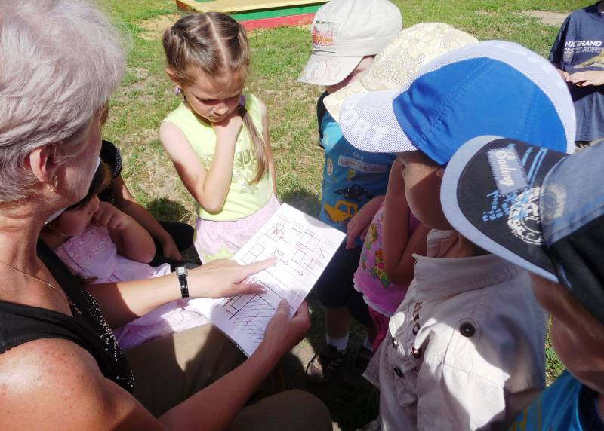
Участок старшей группы.
Задание «Найди отличия»
Л о г о п е д. Найдите 10 отличий в предложенных картинках.
(Дети выполняют).

Участок подготовительной к школе группы.
Игра «Логокуб»

Ребёнок начинает вращать логокуб, на гранях которого картинки, пока логопед не скажет: «Стоп!». Называет картинку, определяет количество слогов в слове, и позицию заданного звука в слове.
(Дети выполняют).
«Детский городок»
Л о г о п е д. Читает: «Ребята, если вы уже в «Детском городке», то вы на правильном пути. Пройдите от горки, мимо песочницы, до веранды. Затем поверните налево, Сделайте 7 шагов до домика. Там вы найдёте свои игрушки. Не обижайтесь на меня, пожалуйста, мне просто было сегодня скучно и я решила с вами поиграть».
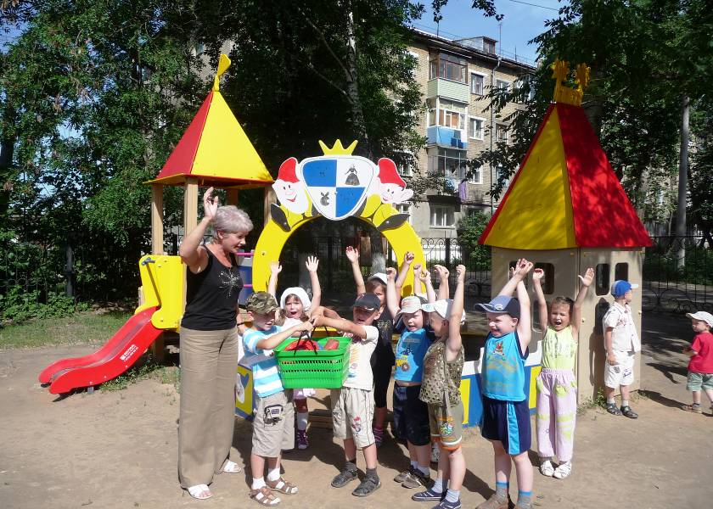
Итог:
Вы, молодцы, выполнили все задания и нашли игрушки. И на этот раз Вредине не удалось испортить нам настроение. Предлагаю вам весёлую игру.

Игра-шутка «Отвечайте, правда ли?»

В этот час, веселый час,
Уж послушаю я вас.
В марте стаял снег и лед —
Это к нам зима идет.
Отвечайте, правда ли?
Любит кошка на обед Виноград и винегрет. Отвечайте, правда ли?
Ночью в дождик, как пастух,
Вывел кур гулять петух.
Отвечайте, правда ли?
Лебедь плавает в пруду,
Спит на яблоне в саду.
Отвечайте, правда ли?
Шерсть смотали мы в моток,
Выйдет шелковый платок.
Отвечайте, правда ли?
Хоть улитка и мала,
Целый домик унесла.
Отвечайте, правда ли?
Закудахтал пес Барбос
И в гнезде яичко снес.
Отвечайте, правда ли?
Лапой хвать, зубами щёлк, Хищник — тигр
и хищник — волк. Отвечайте, правда ли?

